Система для мониторинга удалённых объектов транспортной инфраструктуры на основе волоконно-оптических датчиков.
Петров П. С.¹, Колыбельников Н. Ю.²
^{1,2}студент
Санкт-Петербургский государственный университет телекоммуникаций им. проф. М.А. Бонч-Бруевича, факультет инфокоммуникационных сетей и систем, Санкт-Петербург, Россия¹
Санкт-Петербургский политехнический университет Петра Великого, Санкт-Петербург, Россия²
E–mail: mrfreej@outlook.com
Введение
Надёжное транспортное сообщение между отдалёнными населёнными пунктами и крупными центрами является критически важным. Сельские мосты и дороги, нередко построенные из подручных материалов и не рассчитанные на высокие нагрузки, подвержены риску разрушения (особенно во время паводков). Аварии грозят не только затратами на ремонт, но и могут стоить человеческих жизней, если медпомощь затруднена. Поэтому необходимы системы мониторинга для своевременного обнаружения дефектов с передачей данных в центры управления, особенно там, где нет высокоскоростной связи и стабильного электропитания [1, 2]. Традиционный подход (дискретные электрические датчики и видеонаблюдение) требует высокоскоростного канала связи, постоянного электропитания и защитных шкафов, что затруднительно на удалённых объектах. Альтернативой являются распределённые волоконно-оптические датчики, но их внедрение обходится дорого, а также требует подачи питания и установки защитного оборудования, что не всегда приемлемо для малонаселённых регионов [3].

Предлагаемое решение и результаты исследования
Для решения поставленных задач предлагается концепт автономной системы мониторинга удалённых объектов транспортной инфраструктуры на основе волоконно-оптических датчиков и систем LPWAN связи. Перечислю ключевые особенности разработки:
- Распределённые волоконно-оптические датчики. Обеспечивают непрерывный контроль по всей длине моста, что особенно важно при непредсказуемой локализации дефектов в неоднородных конструкциях (например, деревянных).
- Высокая автономность. Обеспечивается за счёт энергоэффективных схем и режимов, такая система не требует частого обслуживания и может работать долго в отдалённых районах.
- Использование экономичных компонентов и отказ от ПЛИС (в сторону параллельных интерфейсов современных микроконтроллеров) и дорогих АЦП снижают цену и повышают автономность, что актуально при отсутствии электросети на сельских мостах (Рисунок 1).
- Удобство установки. Минимум громоздкого оборудования и простая процедура монтажа позволяют обойтись без узкоспециализированных специалистов.
- Передача данных. Данные отправляются в Интернет через спутниковый модем IoT или ячеистую сеть LPWAN (со шлюзом в ближайшем пункте).
На рисунке 2 б изображён лабораторный стенд для проверки реагирования системы на внешние воздействия. Устройство регистрирует изменения в рефлектограмме при воздействии на волокно (рисунок 2 а) и по этому изменению может производить мониторинг состояния измеряемого объекта.
В лабораторных условиях был установлен временной интервал автономной работы системы от аккумулятора ёмкостью 5000мАч с напряжением 4.2В. Временной интервал составил 192 дня работы в обычном режиме.

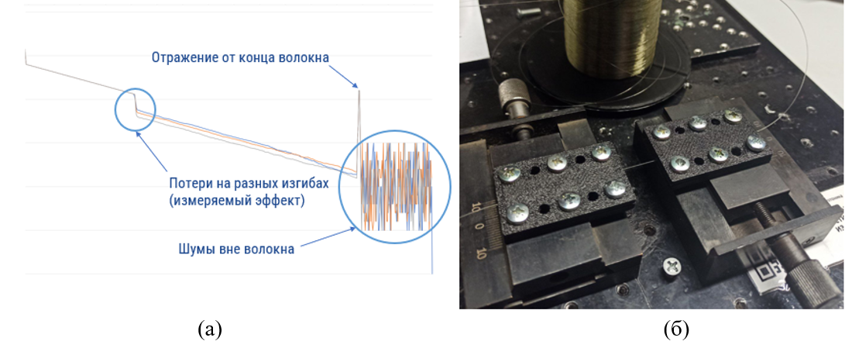
Рисунок 2. а) Полученные рефлектограммы в ходе проверки работоспособности системы.
б) Лабораторный стенд для проведения проверки системы.
Были проведены полевые тесты работы на мосту, в ходе которой система проработала беспрерывно 10 дней и собрала множество информации о состоянии моста и непрерывно отправляла сообщения о проезжающих автомобилях. В дальнейшем на основе собранной информации планируется составить характеристическую модель моста.
Заключение
Представленная автономная система мониторинга удалённых объектов транспортной инфраструктуры демонстрирует возможность эффективного контроля состояния сельских мостов с использованием распределённых волоконно-оптических датчиков при низком энергопотреблении. Результаты лабораторных экспериментов подтвердили работоспособность предложенных решений. В ходе полевых испытаний установлена надёжность работы системы и замерено время авто

Литература
- Овчинников И.Г., Овчинников И.И., Нигаматова О.И., Михалдыкин Е.С. Прочностной мониторинг мостовых сооружений и особенности его применения. Часть 2. Непрерывный мониторинг состояния мостовых сооружений // Транспортные сооружения, Том 1. 2014
- Васильев А.И., Лысенков А.В. Современные технологии мониторинга строительства мостов // Транспортное строительство. 2017. No. 2.C. 19-21
- Удд Э. Волоконно-оптические датчики. Вводный курс для инженеров и научных работников. Москва: Техносфера, 2008. — 520 с.

